<h1> “strong” Segurança da Informação em Tempos de Pandemia </h1>
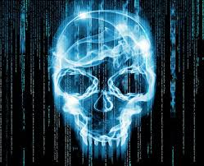

Atualmente nunca foi tratado um assunto como Internet, como segurança da informação seja. Nacional ou das Pessoas.
E, isso é algo que já estava a ser trabalhado bem antes de iniciar a quarentena e surgir os trabalhos “Home Office”. Contudo era pouco falado e conhecido esse tema.
Irá se discutir por aqui, como será trabalhado e como será usado essa área para política, empresas e pessoas comuns (adultos e crianças).
Não vai querer para de ler, e sim, procurar saber mais sobre esse assunto que é muito importante para todos.

<h2> O que é essa tal de Segurança da Informação? </h2>
Segurança da Informação, foi primeiro descoberto nos Estados Unidos e tratado por lá, entretanto não é como muita gente pensa não. Que se trata só de dados na rede mundial de computador e só.
Security Information está muito mais ligado as pessoas do que o próprio computador.
Porque, pensa-se bem. Se tem um funcionário da sua empresa e um dia ele briga com alguém la, e para prejudicar ele pode fazer várias coisas por lá tipo:
• Soltar informações privilegiadas e jogar a culpa na sua colega de trabalho com quem brigou;
• Passar alguma senha de acesso importante: como de portas, cofre e por aí vai
• E ainda, fingir ser amigo do dono da empresa e praticar a Engenharia Social que consiste: convencer a pessoa de que é confiável e conseguir todas as informações da empresa sem esforço.
Então, pelo que se vê “Segurança da Informação “é importante se conhecer também é importante ser fora do ambiente computacional, para se tomar as providências cuidadosas possíveis.

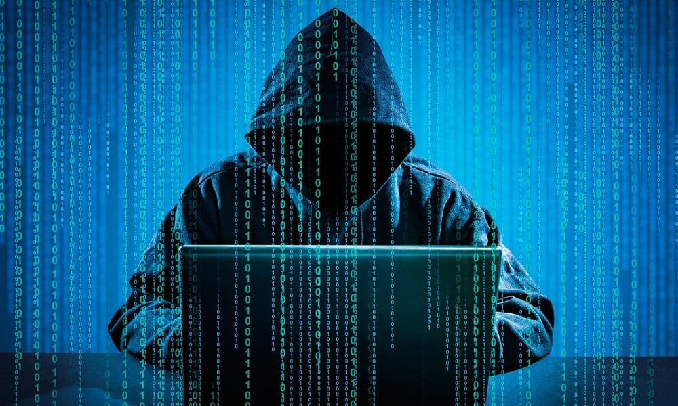
Corrigido com https://www.corrector.co/pt-br/Mas, se tratando de covid19, iremos tratar da proteção via internet e quais as medidas tomar.

<h1> “strong” COVID19 e Proteção das Informações </h1>
Em tempos que todos estão respeitando a quarentena, ficando mais em casa e aproveitando mais a família.
Quando se passa nos noticiários que o governo está aprovando PL contra fake News, muitos julgam errado e outros acham que estão rolando até censura no nosso país. Mas, não é isso.
Para que muitas pessoas que não conhecem a área, tomam cuidados. E não disseminem notícias falsas ou até vícios maliciosos que podem: roubar dados, estragar seu celular ou computador e por aí vai.
Governo resolveu se respaldar disso, que é a Proteção da Segurança da Informação tanto Nacional, Empresarial e das Pessoas.
Esses meios se tornam importante devido ao fato de que, se tornam seguro para todos sem ter risco de perder dados importantes seja nas nuvens ou até na memória do seu próprio aparelho, e ainda risco de cibe criminosos fazerem vítimas com sequestro de dados.

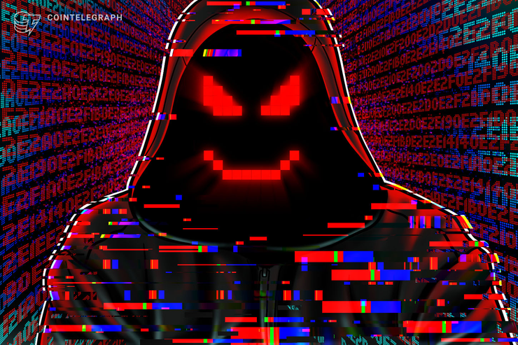
<h2> Mas o que são cibe criminosos o que essa tal de Sequestro de dados </h2>

Cibe criminosos são pessoas maliciosos, muitas vezes nerds que gostam de superar os seus limites da inteligência e as usam para o mal. Para cometer os crimes da ‘internet’, tipo:
• Os do momento, o rapaz com cara da pateta, que incentiva as crianças ao suicídio.
• Ou aquele que lhe manda vírus do banco, e clica e ele rouba o seu dinheiro todo aplicado na sua conta.
• Tem, ainda o outro que aplica tática de engenharia social e tem acesso a dados importantes seja no celular ou no computador, muitas vezes comprometedoras e para lhe devolver pede quantia alta.
Então, esses eles agem tudo no meio do computador e da rede mundial de computadores.
Já, sequestro de dados é o que ele pratica.
Muitas vezes são ‘crackers’ experientes que conseguem acessar o seu aparelho eletrônico remotamente e consegue pegar algo importante seu, tipo: foto, documento, senha ou outra coisa.
Para que tenha acesso de novo ou não corra risco de ser exposto, muitas vezes eles pedem um valor alto de regaste para lhe devolver ou até deletar aquilo que está no poder deles.
É como se fosse o seu sequestro APAGAR, mas na Internet. E muito mais danoso.
Um dos motivos de se trabalhar a Segurança da Informação essa Pandemia está nisso, para que ninguém corra o risco de acontecer algo dessa magnitude.

<h1> “strong” Como ter cuidado nessa Pandemia? Que medida tomar? </h1>
Nessa Pandemia de Covid 19 todo cuidado é pouco, seja no mundo real com esse vírus invisível ou, seja no virtual com esses bandidos perigosos.
Se for para ter cuidado com as informações passado as crianças, deve — se fazer o seguinte:
• Aplicar censura de idade no que elas estão a assistir;
• Colocar o seu e-mail nas contas de Gmail, jogos, conteúdos de ‘streaming’ para que possa monitoras mesmo não estando perto;
• Da olhada rápida no que elas estão a ver;
• Conversar bem com elas sobrem os conteúdos indevidos para idade e o cuidado com que parece ser e não é;
• E explica que não deve clicar em nada desconhecido, porque tem bandidos virtuais.
Já em proteção para os adultos são quase que a mesma orientação as crianças, porém com mais precaução:
• Se for acessar o seu bankiline, muito cuidado. Verifique se o seu antivírus está ativado.
• Não acesse conteúdos adultos desconhecidos, pois, muitas vezes criminosos infectamos as suas máquinas por ali;
• Não acesse e-mail que não esperava: exclua que é melhor;
• Cheque as fontes de notícia: e não, dissemine algo falso;
• Passe o seu antivírus pelos menos de 15 em 15 dias.
Então, percebe-se que todo cuidado é pouco nesse mundo virtual, e deve tomar as medidas corretas para não ser mais outra vítima e perder tudo.
Seguindo as dicas de segurança, não terá dor de cabeça nessa quarentena e ainda vai dar para ficar um pouco mais tranquilo e se preocupar com outras coisas.
